点、直线、圆与圆的位置关系—巩固练习（基础）
【巩固练习】
一、选择题
1.（2015•张家界）如图，∠O=30°，C为OB上一点，且OC=6，以点C为圆心，半径为3的圆与OA的位置关系是（ ）
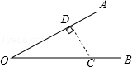 A．相离 B．相交 C．相切 D．以上三种情况均有可能
2．（2015•岳池县模拟）在△ABC中，∠A=90°，AB=3cm，AC=4cm，若以A为圆心3cm为半径作⊙O，则BC与⊙O的位置关系是（ ）
A．相交 B．相离 C．相切 D．不能确定
3．设⊙O的半径为3，点O到直线l的距离为d，若直线l与⊙O至少有一个公共点，则d应满足的条件是( )
A.d=3 B. d＜3 C. d≤3 D.d＞3
4．在Rt△ABC中，∠C=90°，AB=10，AC=6，以C为圆心作⊙C和AB相切，则⊙C的半径长为( ) ．
A.8 B.4 C.9.6 D.4.8
5．已知⊙O₁和⊙O₂的半径分别为1和5，圆心距为3，则两圆的位置关系是( )
A.相交 B. 内切 C. 外切 D.内含
6.Rt△ABC中，∠C=90°，AC=2，BC=4，如果以点A为圆心，AC为半径作⊙A，那么斜边中点D与⊙A的位置关系是( ).
A.点D在⊙A外 B.点D在⊙A 上 C. 点D在⊙A内 D.不能确定
二、填空题
7．（2015•巴中模拟）已知A为⊙O上的点，⊙O的半径为1，该平面上另有一点P，，那么点P与⊙O的位置关系是 .
8．若△ABC中，∠C=90°，AC=10cm，BC=24cm，则它的外接圆的直径为___________．
9．锐角三角形的外心在三角形的___________部，钝角三角形的外心在三角形的_____________部，
直角三角形的外心在________________．
10．（2015•金山区一模）已知⊙O的半径为5，点A在⊙O外，那么线段OA的取值范围是 ．
11.（2015•盐城）如图，在矩形ABCD中，AB=4，AD=3，以顶点D为圆心作半径为r的圆，若要求另外三个顶点A、B、C中至少有一个点在圆内，且至少有一个点在圆外，则r的取值范围是 ．
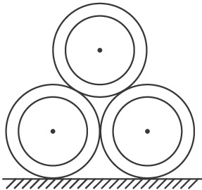
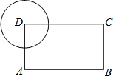
(第11题图) （第12题图）
12．如图，施工工地的水平地面上，有三根外径都是1 m的水泥管，两两相切地堆放在一起，其最高点到地面的距离是_________.
三、解答题
13. 在Rt△ABO中，∠AOB=90°，OA=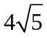 ，OB=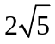，以O为圆心，4为半径的⊙O与直线AB的位置关系如何？请说明理由.
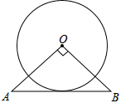

14.（2014秋•静宁县期末）在Rt△ABC中，AB=10cm，BC=6cm，AC=8cm，问以点C为圆心，r为半径的⊙C与直线AB有怎样的位置关系：
（1）r=4cm； （2）r=4.8cm； （3）r=6cm．
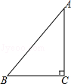
15．（2014秋•石河子校级月考）如图所示，已知矩形ABCD的边AB=3cm，AD=4cm．
（1）以点A为圆心，4cm为半径作⊙A，则点B，C，D与⊙A的位置关系如何？
（2）若以点A为圆心作⊙A，使B，C，D三点中至少有一个点在圆内，且至少有一点在圆外，则⊙A的半径r的取值范围是什么？
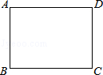

【答案与解析】
一、选择题
1.【答案】C；过点C作CD⊥AO于点D，
∵∠O=30°，OC=6，
∴DC=3，∴以点C为圆心，半径为3的圆与OA的位置关系是：相切．故选：C．
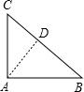
2.【答案】A；做AD⊥BC，
∵∠A=90°，AB=3cm，AC=4cm，若以A为圆心3cm为半径作⊙O，
∴BC=5，AD×BC=AC×AB，解得：AD=2.4，2.4＜3，
∴BC与⊙O的位置关系是：相交．故选A．
3.【答案】C；直线l可能和圆相交或相切.
4.【答案】D；作CD⊥AB于D，则CD为⊙C的半径，BC=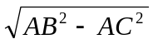=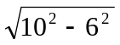=8，
由面积相等，得AB·CD=AC·BC.∴CD=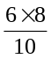=4.8.
5.【答案】D；内切、外切分别对应d=R＋r，d=R－r，它们起着分界作用.在⊙O₁和⊙O₂相对运动时依次产生外离、外切、相交、内切、内含五种位置关系，圆心距逐渐变小，而相内切和外切起着分界作用，所以先计算d＋r和d－r，因为圆心距d=3＜R－r，所以“内含”.
6. 【答案】A；由勾股定理得，斜边AB的长为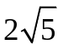，斜边的一半为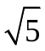 ,而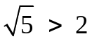，所以点在圆外.
二、填空题
7．【答案】无法确定．
【解析】∵PA=，⊙O的直径为2
∴点P的位置有三种情况：①在圆外，②在圆上，③在圆内．所以无法确定点P与⊙O的位置关系.
8．【答案】26cm．
9.【答案】内，外，它的斜边中点处．
10．【答案】OA＞5.
11．【答案】3＜r＜5.在直角△ABD中，CD=AB=4，AD=3，则BD==5．由图可知3＜r＜5．
12．【答案】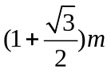.由于三个圆两两外切，所以圆心距等于半径之和，所以三个圆心为顶点的三角形是边长为1 m的等边三角形，最高点到地面距离是等边三角形的高加上一个直径.
等边三角形的高是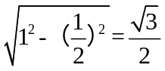，故最高点到地面的距离是.
三、解答题
13.【答案与解析】如图，作OC⊥AB于点C，
∴Rt△ABO中，∠AOB=90°，OA=，OB=，∴AB=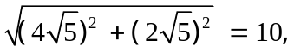
∵AB×OC=OA×OB，
∴OC=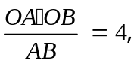
∵⊙O的半径为4，
∴相切.
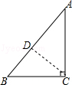
14.【答案与解析】过点C作CD⊥AB于点D．则CD=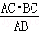=4.8（cm）．
（1）∵当r=4cm时，CD＞r，∴⊙C与直线AB相离．
（2）∵当r=4.8cm时，CD=r，∴⊙C与直线AB相切．
（3）∵当r=6cm时，CD＜r，∴⊙C与直线AB相交．
15.【答案与解析】（1）连接AC，
∵AB=3cm，AD=4cm，
∴AC=5cm，
∴点B在⊙A内，点D在⊙A上，点C在⊙A外；
（2）∵以点A为圆心作⊙A，使B，C，D三点中至少有一个点在圆内，且至少有一点在圆外，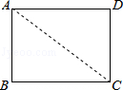
∴⊙A的半径r的取值范围是：3＜r＜5．

